ФЕДЕРАЛЬНОЕ АГЕНТСТВО ЖЕЛЕЗНОДОРОЖНОГО ТРАНСПОРТА
Федеральное государственное бюджетное образовательное учреждение высшего образования
«Петербургский государственный университет путей сообщения
Императора Александра I»
(ФГБОУ ВО ПГУПС)

Кафедра «Электрическая связь»

РАБОЧАЯ ПРОГРАММА
дисциплины
«СИСТЕМЫ МЕНЕДЖМЕНТА КАЧЕСТВА ПРИ ЭКСПЛУАТАЦИИ И ОБСЛУЖИВАНИИ РАДИОТЕХНИЧЕСКИХ СИСТЕМ» (Б1.Б.43)
для специальности
23.05.05 «Системы обеспечения движения поездов»
по специализации
«Радиотехнические системы на железнодорожном транспорте»

Форма обучения – очная

Санкт-Петербург
2018

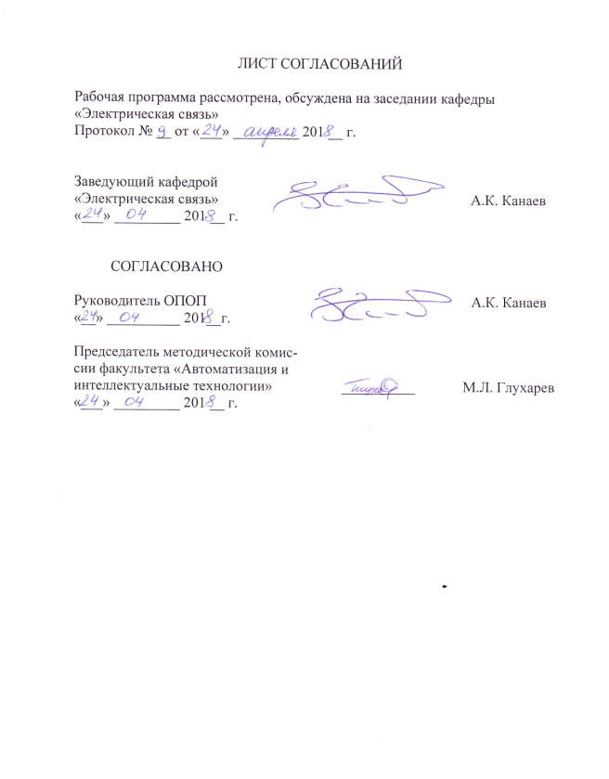
1. Цели и задачи дисциплины

Рабочая программа составлена в соответствии с ФГОС ВО, утвержденным «17» октября 2016 г., приказ № 1296 по специальности 23.05.05 «Системы обеспечения движения поездов», по дисциплине «Системы менеджмента качества при эксплуатации и обслуживании радиотехнических систем».
Целями изучения дисциплины «Системы менеджмента качества при эксплуатации и обслуживании радиотехнических систем» является формирование у студентов представлений о системе менеджмента качества применительно к системам управления технологических процессов эксплуатации и обслуживания радиотехнических систем железнодорожного транспорта.
Для достижения поставленной цели решаются следующие задачи:
– формирование теоретических знаний об управлении качеством во всех его проявлениях;
– формирование прикладных знаний в области развития форм и методов управления качеством;
– формирование знаний в области статистического регулирования процессов;
– формирование общих знаний по проведению сертификационных работ.

2. Перечень планируемых результатов обучения по дисциплине, соотнесенных с планируемыми результатами освоения основной профессиональной образовательной программы

Планируемыми результатами обучения по дисциплине являются: приобретение знаний, умений, навыков и/или опыта деятельности.
В результате освоения дисциплины обучающийся должен:
ЗНАТЬ:
– модели менеджмента качества при эксплуатации и обслуживании радиотехнических систем; номенклатуру, методы измерения и оценки показателей качества при эксплуатации и обслуживании радиотехнических систем; требования к системам качества; нормативные документы ОАО «РЖД» по обеспечению качества по обеспечению качества при эксплуатации радиотехнических систем; организацию сертификации систем менеджмента качества при эксплуатации и обслуживании радиотехнических систем;
УМЕТЬ:
– разрабатывать требования к обеспечению безотказности, готовности и технологической эффективности радиотехнических систем, оценивать стоимость их жизненного цикла;
ВЛАДЕТЬ:
– новыми принципами управления качеством радиотехнических систем на всех этапах их жизненного цикла.
Приобретенные знания, умения, навыки и/или опыт деятельности, характеризующие формирование компетенций, осваиваемые в данной дисциплине, позволяют решать профессиональные задачи, приведенные в соответствующем перечне по видам профессиональной деятельности в п. 2.4 основной профессиональной образовательной программы (ОПОП).
Изучение дисциплины направлено на формирование следующих общекультурных компетенций (ОК):
способностью осознавать социальную значимость своей будущей профессии, обладанием высокой мотивацией к выполнению профессиональной деятельности (ОК-8).
Изучение дисциплины направлено на формирование следующих профессиональных компетенций (ПК):
владением нормативными документами по ремонту и техническому обслуживанию систем обеспечения движения поездов, способами эффективного использования материалов и оборудования при техническом обслуживании и ремонте систем обеспечения движения поездов, владением современными методами и способами обнаружения неисправностей в эксплуатации, определения качества проведения технического обслуживания систем обеспечения движения поездов, владением методами расчета показателей качества (ПК-4).
Изучение дисциплины направлено на формирование следующих профессионально-специализированных компетенций (ПСК):
способностью проектировать радиотехнические системы и сети технологической, сотовой и транкинговой радиосвязи, рассчитывать электромагнитную совместимость радиоэлектронных средств в сетях радиосвязи, определять эффективность функционирования сетей радиосвязи и оценивать их влияние на совершенствование технологического процесса с применением стандартов управления качеством, оценивать эффективность и качество радиотехнических систем с использованием систем менеджмента качества (ПСК-4.1).
Область профессиональной деятельности обучающихся, освоивших данную дисциплину, приведена в п. 2.1 ОПОП.
Объекты профессиональной деятельности обучающихся, освоивших данную дисциплину, приведены в п. 2.2 ОПОП.

3. Место дисциплины в структуре основной профессиональной образовательной программы

Дисциплина «Системы менеджмента качества при эксплуатации и обслуживании радиотехнических систем» (Б1.Б.43) относится к базовой части и является обязательной дисциплиной обучающегося.

4. Объем дисциплины и виды учебной работы
Вид учебной работы | Всего часов | Семестр
Вид учебной работы | Всего часов | 9
Аудиторные занятия (всего)  В том числе:  – лекции (Л)  – практические занятия (ПЗ)  – лабораторные работы (ЛР) | 64  32  32  - | 64  32  32  -
Самостоятельная работа (СРС) (всего) | 35 | 35
Контроль | 9 | 9
Форма контроля знаний | З | З
Общая трудоемкость, час / з.е. | 108 / 3 | 108 / 3

5. Содержание и структура дисциплины

5.1 Содержание дисциплины
№п/п | Наименование раздела дисциплины | Содержание раздела
1 | Система нормативного регулирования на железнодорожном транспорте и системы менеджмента | Отраслевой (государственный уровень): технические регламенты (ТР), государственные стандарты (ГОСТ), национальные стандарты (ГОСТ Р), предварительные национальные стандарты (ПНСТ), своды правил (СП). Корпоративный уровень: стандарты организаций (СТО), технические условия (ТУ), специальные технические условия (СТУ). Уровни технологической зрелости организации.
2 | Интеграция систем менеджмента на железнодорожном транспорте | Управленческий цикл PDCA (Plan – Do – Check – Act). Планирование – Выполнение – Контроль – Корректировка. Регламенты (процедуры).
3 | Требования к комплексной системе менеджмента на железнодорожном транспорте | Международный стандарт железнодорожной промышленности IRIS. Общие требования. Требования к документации. Менеджмент знаний. Менеджмент многосторонних проектов. Ответственность руководства. Ориентация на потребителя. Политика в области качества. Планирование. Ответственность, полномочия и обмен информацией. Анализ со стороны руководства. Управление ресурсами. Человеческие ресурсы (ресурсы персонала). Инфраструктура. Производственная среда. План действий на случай непредвиденных обстоятельств. Жизненный цикл продукции. Процессы, связанные с потребителем. Проектирование и разработка. Приобретение. Предоставление услуг и продукции. Управление устройствами для мониторинга и измерений. Управление проектом или разработка новой продукции. Управление конфигурациями. Контроль первого изделия (First Article Inspection – FAI). Ввод продукции в эксплуатацию / сервисное обслуживание потребителей. RAMS/LCC. Управление устаревшей продукцией. Управление изменениями. Измерения, анализ и совершенствование. Общие положения. Мониторинг и измерение. Управление несоответствующей продукцией. Анализ данных. Совершенствование.

5.2 Разделы дисциплины и виды занятий
№  п/п | Наименование разделов дисциплины | Л | ПЗ | ЛР | СРС
1 | Система нормативного регулирования на железнодорожном транспорте и системы менеджмента | 2 | 2 | - | 3
2 | Интеграция систем менеджмента на железнодорожном транспорте | 2 | 2 | - | 2
3 | Требования к комплексной системе менеджмента на железнодорожном транспорте | 28 | 28 | - | 30

6. Перечень учебно-методического обеспечения для самостоятельной работы обучающихся по дисциплине
№п/п | Наименование раздела | Перечень учебно-методического обеспечения
1 | Система нормативного регулирования на железнодорожном транспорте и системы менеджмента | 1.Красковский, Александр Евгеньевич. Система управления качеством на железнодорожном транспорте [Текст] : Учеб. пособие / А. Красковский, 2004.  2.Красковский, Александр Евгеньевич. Организация эффективного управления в крупных компаниях [Текст] : учеб. пособие / А. Е. Красковский, 2008. - 60 с.
2 | Интеграция систем менеджмента на железнодорожном транспорте | 1.Красковский, Александр Евгеньевич. Организация эффективного управления в крупных компаниях [Текст] : учеб. пособие / А. Е. Красковский, 2008. - 60 с.  1.Лабецкая Г.П. Классификация бизнес-процессов предприятия связи железнодорожного транспорта. //Методические указания. СПб.: ПГУПС, 2012.- 30 с.
3 | Требования к комплексной системе менеджмента на железнодорожном транспорте | 1.Красковский, Александр Евгеньевич. Система управления качеством на железнодорожном транспорте [Текст]: Учеб. пособие / А. Красковский, 2004.

7. Фонд оценочных средств для проведения текущего контроля успеваемости и промежуточной аттестации обучающихся по дисциплине

Фонд оценочных средств по дисциплине является неотъемлемой частью рабочей программы и представлен отдельным документом, рассмотренным на заседании кафедры и утвержденным заведующим кафедрой.

8. Перечень основной и дополнительной учебной литературы, нормативно-правовой документации и других изданий, необходимых для освоения дисциплины

8.1 Перечень основной учебной литературы, необходимой для освоения дисциплины
1.Красковский, Александр Евгеньевич. Организация эффективного управления в крупных компаниях [Текст] : учеб. пособие / А. Е. Красковский, 2008. - 60 с.

8.2 Перечень дополнительной учебной литературы, необходимой для освоения дисциплины

2.Красковский, Александр Евгеньевич. Система управления качеством на железнодорожном транспорте [Текст]: Учеб. пособие / А.Е. Красковский, 2004. - 29 с.

8.3 Перечень нормативно-правовой документации, необходимой для освоения дисциплины
1.Официальный сайт ОАО «Российские железные дороги»: http://rzd.ru/.

8.4 Другие издания, необходимые для освоения дисциплины
1.Основы процессного подхода в системе менеджмента качества [Текст] : учеб. пособие / Т. М. Петрова, С. Т. Фролов, 2007. - 37 с.
2. Лабецкая Г.П. Классификация бизнес-процессов предприятия связи железнодорожного транспорта. //Методические указания. СПб.: ПГУПС, 2012.- 30 с.

9. Перечень ресурсов информационно-телекоммуникационной сети «Интернет», необходимых для освоения дисциплины
1.Материалы официального сайта Европейского союза железнодорожной промышленности UNIFE (http://www.unife.org/home.asp).
2. http://sdo.pgups.ru – Электронная информационно-образовательная среда ПГУПС.

10. Методические указания для обучающихся по освоению дисциплины

Порядок изучения дисциплины следующий:
- Освоение разделов дисциплины производится в порядке, приведенном в разделе 5 «Содержание и структура дисциплины». Обучающийся должен освоить все разделы дисциплины с помощью учебно-методического обеспечения, приведенного в разделах 6, 8 и 9 рабочей программы.
- Для формирования компетенций обучающийся должен представить выполненные типовые контрольные задания или иные материалы, необходимые для оценки знаний, умений, навыков и (или) опыта деятельности, предусмотренные текущим контролем (см. фонд оценочных средств по дисциплине).
- По итогам текущего контроля по дисциплине, обучающийся должен пройти промежуточную аттестацию (см. фонд оценочных средств по дисциплине).

11. Перечень информационных технологий, используемых при осуществлении образовательного процесса по дисциплине, включая перечень программного обеспечения и информационных справочных систем

Перечень информационных технологий, используемых при осуществлении образовательного процесса по дисциплине:
- технические средства (компьютерная техника и средства связи, персональные компьютеры, проектор);
- методы обучения с использованием информационных технологий (компьютерное тестирование, демонстрация мультимедийных материалов, компьютерный лабораторный практикум и т.д.);
- перечень Интернет-сервисов и электронных ресурсов (поисковые системы, электронная почта, электронные учебные и учебно-методические материалы).
Кафедра обеспечена необходимым комплектом лицензионного программного обеспечения:
- Microsoft Windows 7;
- Microsoft Word 2010;
- Microsoft Excel 2010;
- Microsoft PowerPoint 2010.

12. Описание материально-технической базы, необходимой для осуществления образовательного процесса по дисциплине

Материально-техническая база обеспечивает проведение всех видов учебных занятий, предусмотренных учебным планом по специальности 23.05.05 «Системы обеспечения движения поездов» и соответствует действующим санитарным и противопожарным нормам и правилам.
Она содержит:
- помещения для проведения лекционных (ауд. 1-503), содержащих учебно-наглядные пособия, и практических (семинарских) занятий (ауд. 1-503), укомплектованных специализированной учебной мебелью и техническими средствами обучения, служащими для представления учебной информации большой аудитории (настенным экраном, мультимедийным проектором и другими информационно-демонстрационными средствами).
- помещения для проведения групповых и индивидуальных консультаций (ауд. 1-503).
- помещения для проведения текущего контроля (ауд. 1-503) и промежуточной аттестации (ауд.1-503).
- помещения для самостоятельной работы с возможностью выхода в сеть Интернет и http://sdo.pgups.ru – Электронную информационно-образовательную среду ПГУПС (ауд. 7-412).

Разработчик рабочей программы, доцент
23.04.2018 

